离 职 证 明
兹证明王福星先生/ (身份证号：431124200112126358)
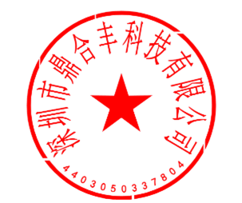
自 2024 年 4 月入职我司公司，在 耳机 部门担任 软件工程 职务，因个人原因申请离职，根据《中华人民共和国劳动法》，我司准予其离职并已办妥相关离职手续，于 2026 年 3 月 6 日正式与我公司解除劳动关系，双方之间不存在任何劳动争议、纠纷。
特此证明！

（盖章）

2026 年 3 月6日

